# Paso 1: Descargar Visual Studio

Ingresamos al enlace oficial del entorno de desarrollo para realizar la descarga. Debe seleccionar la versión “Comunidad”.

Link de descarga: <https://visualstudio.microsoft.com/es/downloads/>

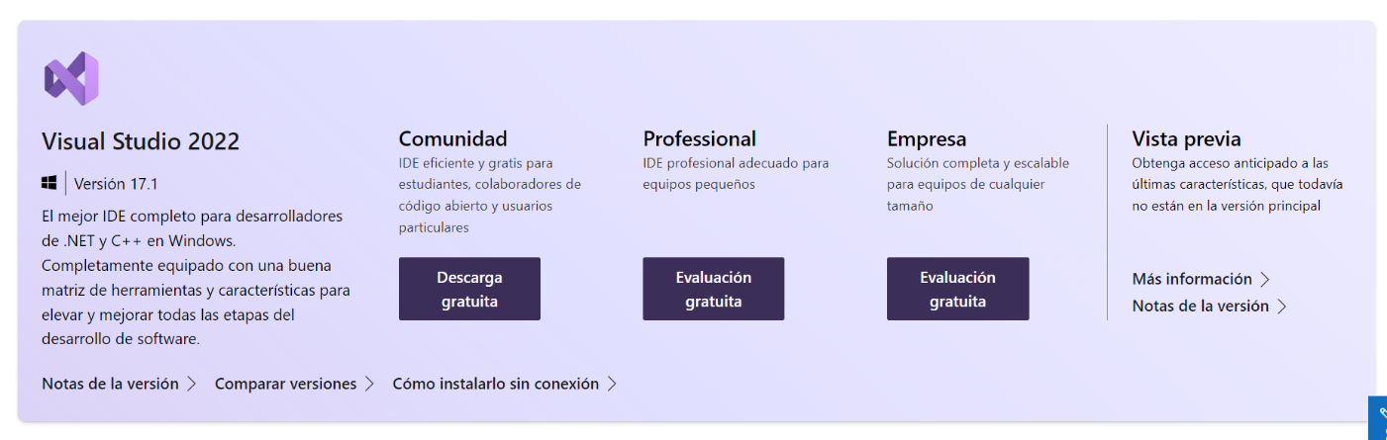

# Paso 2: Elegir entorno de trabajo

Una vez descargado el instalador procedemos a seleccionar nuestro entorno de trabajo en desarrollo de lenguaje C#.

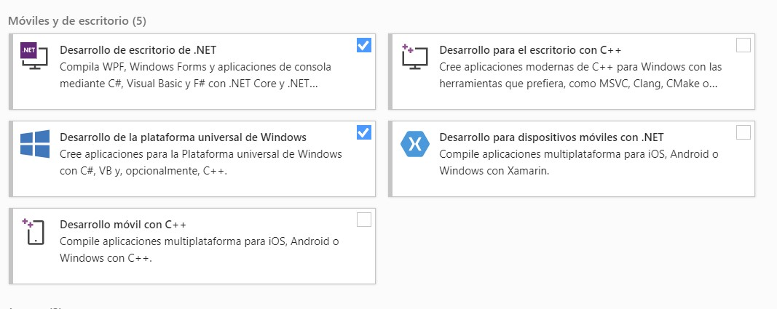

# Paso 3: Inicio

Una vez terminada las descargas debemos comprobar que este todo correctamente ingresando a Visual Studio 2022 desde inicio o desde escritorio.

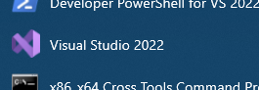

Iniciado nos dará la opción de elegir un tema a elección de ustedes.

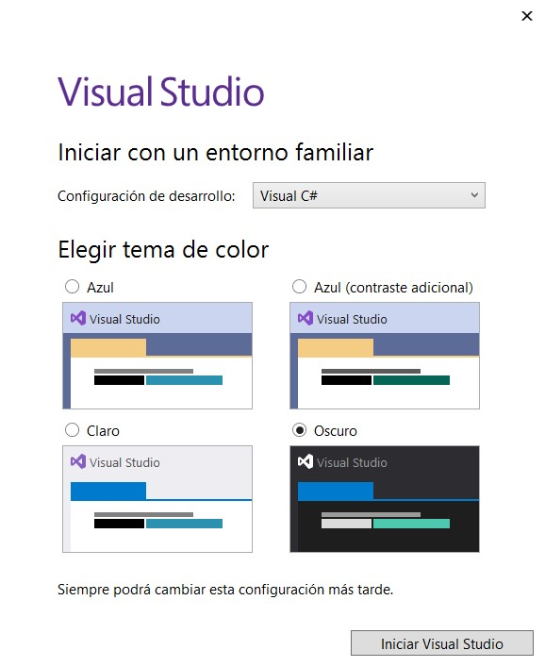

# Paso 4: Hola Mundo

Como último paso debemos ejecutar un programa simple que muestre por consola alguna frase.

* Seleccionamos Crear un Proyecto.

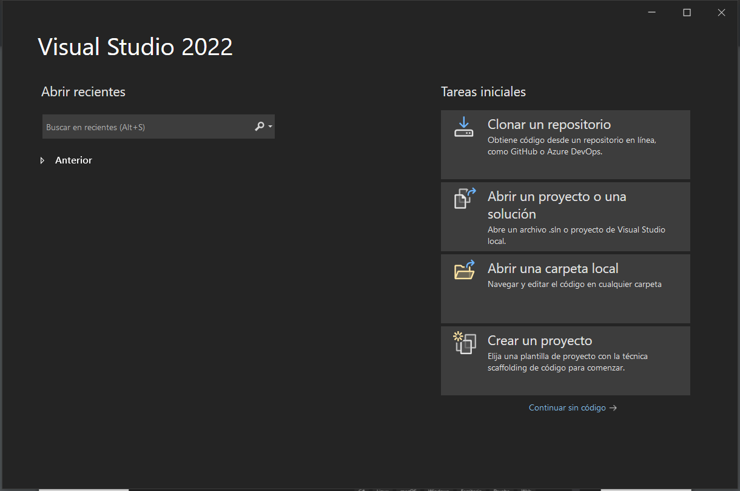

* Seleccionamos el tipo de proyecto a trabajar, en este caso será Aplicación de Consola.

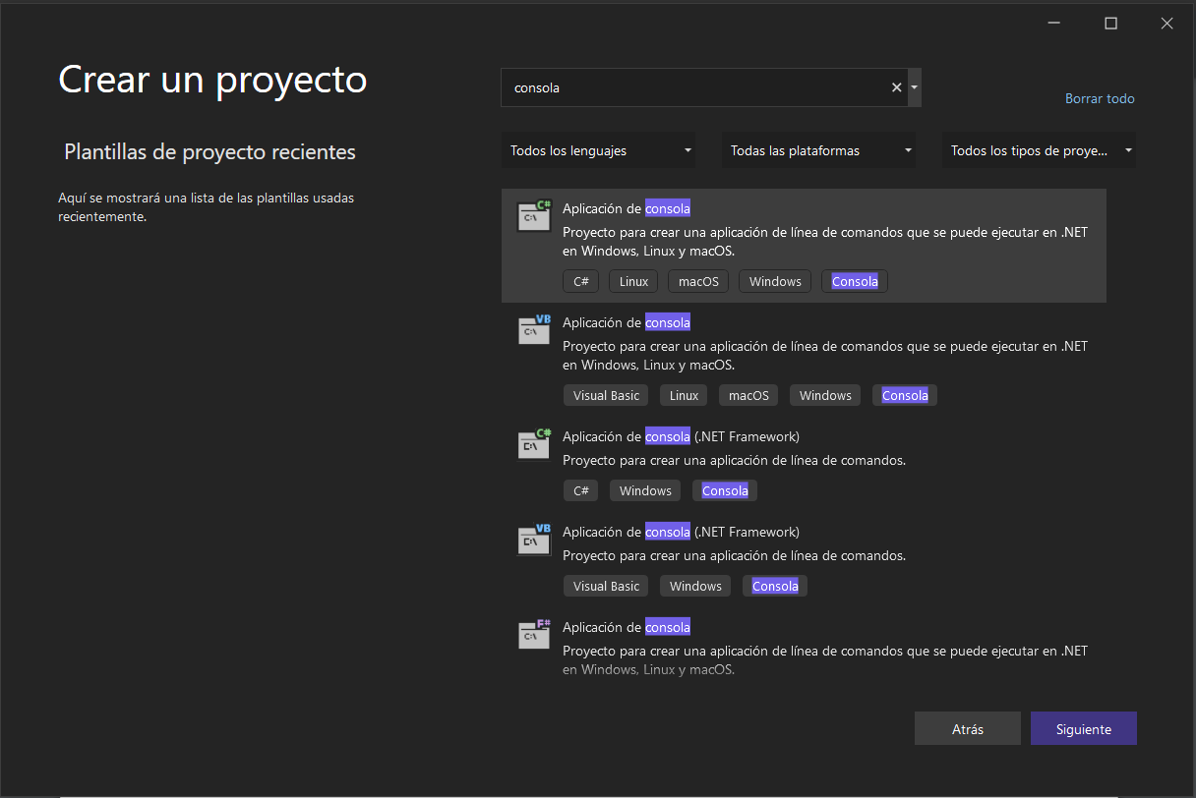

* En este punto le daremos nombre a nuestro proyecto y ubicación, como recomendación (Ubicación) cambiar a carpeta en sus documentos y presionamos Crear.

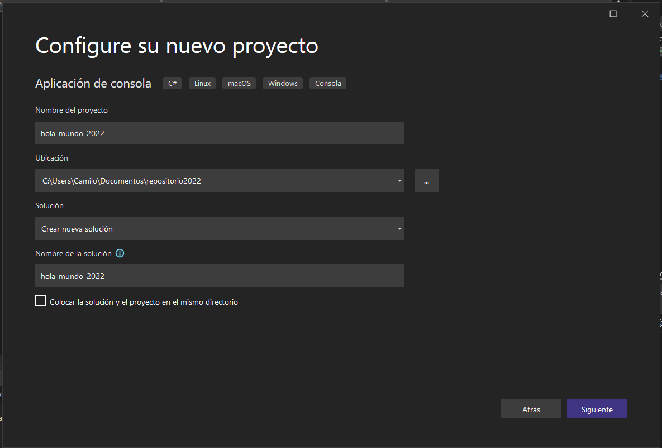

* Por defecto Visual Studio entrega un código simple que muestra por consola “Hello World!”, la modificaremos escribiendo “Hola Mundo mi nombre es…”

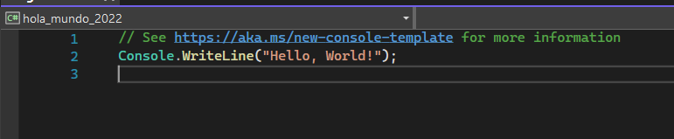

* Para ejecutar nuestro código presione  o F5, dando como resultado la ejecución mostrada por pantalla comprobando el normal funcionamiento de Nuestro entorno de desarrollo.

